1. Análisis del problema

Debo desarrollar un programa que sea capaz de reconstruir una imagen original a color que ha sido alterada a través de una serie de transformaciones de bits.

1. ¿Qué es el formato BMP de 24 bits?

R//es un formato de archivo de imagen que almacena 16,7 millones de colores.

1. Cómo se almacenan los datos en el archivo BMP.

R// se almacenan en una cuadrícula de píxeles, donde cada píxel se representa por un valor de color

1. ¿Qué son las operaciones a nivel de bits?

R// son operaciones lógicas que se realizan sobre los bits de números binarios

1. ¿Qué es una máscara de imagen y cómo se usa para enmascarar?

R// es una herramienta que permite ocultar o aislar partes de una imagen para editarlas con mayor precisión

1. ¿Qué significa enmascarar con desplazamiento *s*?

R// Es cuando primero desplazas los bits del número y luego enmascaras para obtener un valor

1. ¿Qué implica hacer ingeniería inversa?

R// analizar un producto o sistema existente para entender cómo funciona, su diseño, construcción y funcionalidades, con el objetivo de recrearlo, mejorarlo o comprender mejor su funcionamiento

1. Descripción general del proceso

Entrada: La ideas de las entradas son estas: Imagen final ID, imagen aleatoria IM, máscara M, archivos .txt.

Meta: identificar orden de transformaciones y reconstruir imagen original *IO*

1. Diseño de la solución
   * + Diagramas simples de flujo o pseudocódigo.

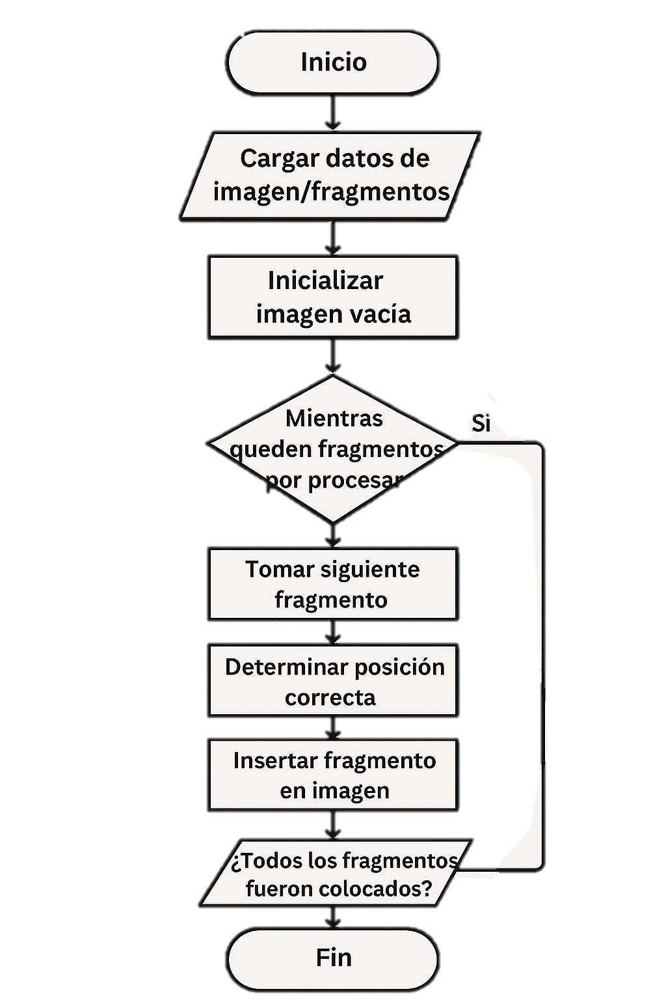

* + - Qué módulos tendrá el programa
      * + Por el momento estos tres con posibilidades de aumentar
    - loadSeedMasking
    - exportImage
    - loadSeedMasking
    - Qué hace cada parte del código.
    - Cómo se conectan los módulos o componentes.

1. Evolución de la solución y consideraciones
   * 1. Qué pensaste hacer al principio.
     2. Qué cambió a medida que analizaste más el problema.
     3. Por qué decidiste usar ciertos enfoques
     4. Qué problemas técnicos prevés que pueden aparecer durante la implementación.
     5. Criterios que vas a tener en cuenta al codificar
2. Descripción de los algoritmos implementados